Инструкция по монтажу
Необходимые инструменты:
Электрический лобзик, циркулярная пила с твердосплавными зубцами, дрель, отвёртка/шуруповерт, уровень, карандаш, линейка или рулетка, резиновый молоток, защитные очки.
Информация для потребителя:
Террасная доска выдерживает равномерно распределенную нагрузку до 500 кг/кв.м., точечную до 150 кг и не может быть использована в качестве несущей конструкции. Не рекомендуется укладка доски при температуре ниже 0 °C. До монтажа дайте доске время на адаптацию к окружающей среде до 24 часов, выложив ее на сухую подложку рядом с местом укладки. Тщательно проверяйте каждую доску перед установкой.

1. Подготовка основания для укладки террасного покрытия:
Монтаж террасной доски осуществляется:
- на сплошную и ровную бетонную стяжку (рис.1)
- на бетонные опорные балки, залитые в грунт (рис.2)
- на бетонные плитки размером не менее 30х30х5 см, уложенные на гравийную или песчаную подушку (рис.3)
- на другую ровную и твердую поверхность, покрытую материалом из искусственного волокна, препятствующим прорастанию сорняков.
Не допускается укладка опорных лаг непосредственно на грунт.

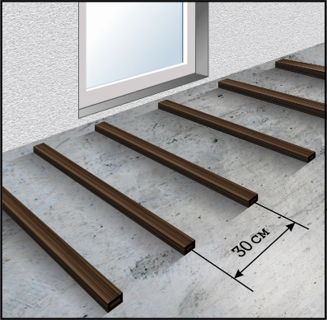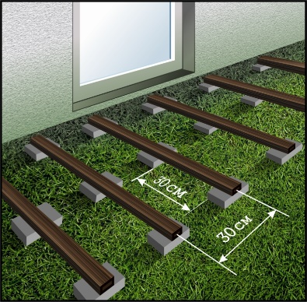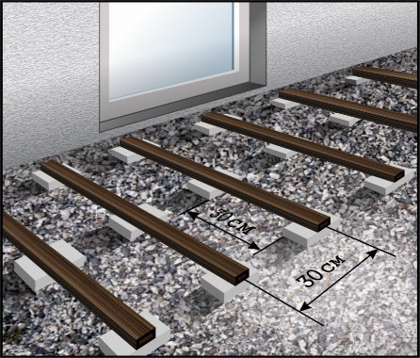
рисунок 1 рисунок 2 рисунок 3

Предусмотрите уклон в 1-2 мм на 1 метр в продольном направлении укладки террасной доски (рис.4) для отвода талой и дождевой воды.
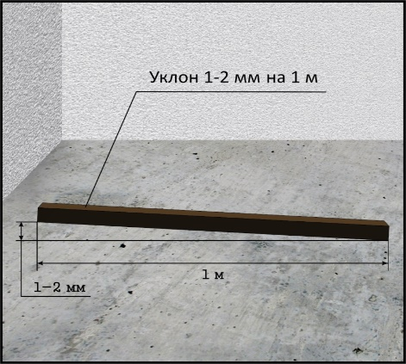
рисунок 4

2. Укладка опорных лаг:
Лаги крепятся к бетону или просто укладываются на него без соединения встык. Соблюдайте расстояние между центральными осями соседних лаг:
а) 30-35 см - при обычной укладке (рис.1);
б) 25 см - в местах с интенсивным проходом;
в) 20 см - при диагональной укладке (под углом 45°).
Лаги укладываются параллельно направлению спуска. В противном случае необходимо предусмотреть систему отвода воды. Лаги не должны пребывать в воде.

3. Компенсационные зазоры:
Предусматривайте компенсационные зазоры у всех неподвижных ограничителей (стен зданий, колодцев, садовых оград, бордюров, опор, водосточных труб и т. д.) шириной не менее 20 мм (рис.5). Учитывайте расширение композитного материала - 3мм на 1 метр доски. Оставляйте зазоры между торцами террасных досок – минимум 4-5мм (рис.6, рис.7) для обеспечения надлежащего стока дождевой или талой воды.
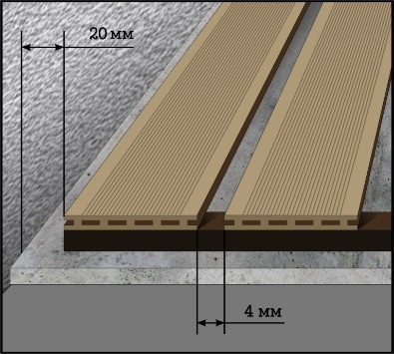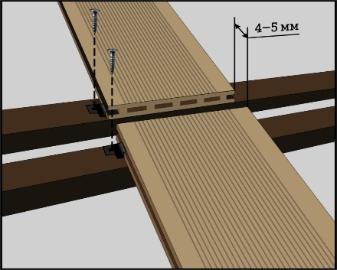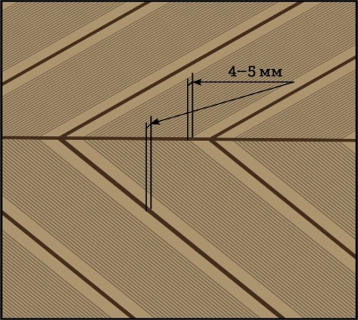
рисунок 5 рисунок 6 рисунок 7

4. Укладка и крепление:
Внимание: На каждый конец доски предусмотрите одну опорную лагу.
Доски укладываются перпендикулярно на лаги. Между собой доски крепятся с помощью монтажных клипс и шурупов. Шурупы закручиваются без приложения излишних усилий.
Под первую установленную доску вставляется клипса и закрепляется с помощью шурупа в самом центре лаги на расстоянии не менее 3 см от края, чтобы избежать разрушения композитного материала. После этого, также без лишних усилий, в клипсу вставляется следующая доска. Доски закрепляются на каждом пересечении с лагой.

5. Отделочные работы:
Торцы досок должны находиться на лаге или выступать за нее не более чем на 5-7 см. После закрепления досок их края подравниваются с помощью дисковой пилы. Уголок из ДПК устанавливается по периметру покрытия на торцы досок, соблюдая необходимые зазоры.

Уход за террасной доской:
Террасные доски не требуют долгого и специального ухода:
- Не забывайте обеспечивать надлежащий отвод дождевой и талой воды, поддерживайте чистоту в пространстве между планками.
- Регулярно очищайте покрытие водой под давлением с добавлением мягкого моющего средства, не применяйте щелочные и абразивные средства.
- При попадании масла или жира на поверхность доски немедленно очистите ее с помощью обезжиривающего средства.
- Не используйте растворители.
- Террасная доска из композитной древесины не требует никакой специальной обработки. При желании Вы можете покрыть ее лаком или краской для деревянных изделий (но не ранее 4 месяцев после укладки покрытия). Перед нанесением лака или краски, сделайте пробный тест на небольшом участке покрытия.
- Используйте подставки под цветочные горшки и другие предметы (например, подушечки под ножки мебели).
- Не используйте на террасном покрытии коврики или гриль коврики из резины, т.к. их основа может окрасить террасу. Используйте виниловые коврики или цветостойкие тканые коврики.
- Используйте пластиковые щетку или лопату для очистки покрытия от снега.
- Используйте специальное средство по уходу за ДПК для защиты от выцветания и повышения потребительских качеств продукта.
Это нужно знать:
Продукция имеет единый цвет на всю глубину изделия. Под воздействием солнечных лучей и окружающей среды возможно естественное выцветание с сохранением основного фона. Это происходит в первые недели после монтажа изделия, это не является дефектом, и вызвано естественным потемнением древесины.
Несколько распространенных ошибок, которые необходимо избежать:
- склейка досок между собой;
- соединение лаг встык, без соблюдения зазора;
- укладка досок или лаг вплотную к стене или другому препятствию;
- излишнее усилие при вкручивании шурупов в клипсы;
Учтите, что каждый распиленный фрагмент уменьшает длину доски на 3 мм.

СТРОГО СЛЕДИТЕ ЗА НАДЛЕЖАЩИМ ОТВОДОМ ДОЖДЕВОЙ ИЛИ ТАЛОЙ ВОДЫ, А ТАК ЖЕ ЗА ХОРОШЕЙ ЦИРКУЛЯЦИЕЙ ВОЗДУХА

При несоблюдении инструкции и рекомендаций производитель оставляет за собой право аннулировать предоставленные гарантийные обязательства.

